BV WONINGBOUW BLOMME
Roeselaarseweg 12
8820 Torhout

Tel : 050/230.250
Email : info@pieterblomme.be
Website : www.pieterblomme.be

BTW : BE 0809.279.809

BEKNOPT LASTENBOEK
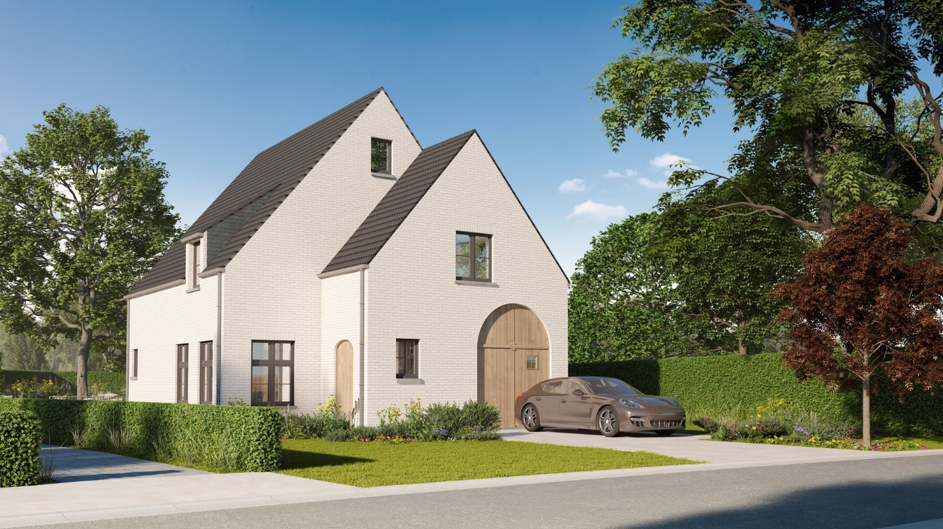

Betreffende de nieuwbouwwoning gelegen in de
Doornlaan 24 Zedelgem

Tussen de ondergetekenden

BV WONINGBOUW BLOMME, met maatschappelijke zetel te 8820 TORHOUT, Roeselaarseweg 12 (KBO-nr. 0809.279.809), alhier vertegenwoordigd door haar bestuurder, dhr. BLOMME Pieter (TEL BUREAU 050/230.250)
hierna aangeduid als “de promotor” en

Dhr. & Mevr.

hierna aangeduid als “de koper”

Inhoudsopgave

1 GROND-, funderings-, EN RIOLERINGSWERKEN 4
1.1 Grondwerken : 4
1.2 Funderingswerken : 4
1.3 Rioleringswerken : 4
1.4 Nutsvoorzieningen : 5
2 BETON- & METSELWERKEN 6
2.1 Metselwerken : 6
2.2 Voegwerken : 7
2.3 Betonwerken : 7
3 DAKCONSTRUCTIE 8
3.1 Dakgebinte : 8
3.2 Dakoversteken : 8
3.3 Dakkapel(len) (indien van toepassing) : 8
3.4 Regenwaterafvoer : 8
3.5 Dakbedekking : 8
ONDERdak : 8
dakbedekking : 9
dakvlakramen (INDIEN VAN TOEPASSING) : 9
Dakplatform : 10
4 BUITENSCHRIJNWERK 11
4.1 Deuren & ramen : 11
Algemeen : 11
Ramen op de eerste verdieping : 11
Ramen op het gelijkvloers : 11
Kleurkeuze : 11
Profiel, beglazing & beslag : 11
Plaatsing : 12
4.2 Garagepoort (indien van toepassing) : 12
4.3 Carport (indien van toepassing) : 13
5 TECHNIEKEN 14
5.1 Sanitair : 14
Voor de sanitaire toestellen is volgende handelswaarde/basis voorzien : 14
5.2 Verwarming warmtepomp : 18
5.3 Hernieuwbare energie : 18
5.4 Elektriciteit & brandbeveiliging : 19
Voor de elektrische installatie zijn volgende Schakelaars / stopcontacten voorzien : 20
5.5 Ventilatie : 21
5.6 Luchtdichtheid : 22
elastisch voegwerk : 22
blowerdoortest : 22
6 PLEISTERWERKEN & dakisolatie 23
6.1 Pleisterwerken : 23
6.2 dakisolatie : 23
7 harde bevloering 24
7.1 Vloeren : 24
7.2 Wandtegels : 24
7.3 Raamtabletten : 24
7.4 Elastisch voegwerk : 24
8 BINNENSCHRIJNWERK 25
8.1 Binnendeuren : 25
8.2 Trap : 25
8.3 zoldertrap : 25
8.4 Keuken : 25
9 Algemene voorwaarden : 26
10 Akkoordverklaring en betaling 28
11 Eventuele afwijkingen t.o.v. van de basisafwerking ZONDER prijsverrekening 28
12 Eventuele afwijkingen t.o.v. van de basisafwerking met prijsverrekening 28
13 GDPR-CLAUSULE voor bescherming van persoonsgegevens 29

Hieronder vindt u een beknopte beschrijving van de bijzonderste gebruikte materialen en
uit te voeren werken

GROND-, funderings-, EN RIOLERINGSWERKEN

Grondwerken :
De inplanting van het gebouw gebeurt overeenkomstig de plannen van de architect, na ontvangst van de stedenbouwkundige vergunning. Alle aarde (+/-15cm dik) ter hoogte van en in de directe nabijheid van de te bebouwen oppervlakte wordt vóór de aanvang der werken verwijderd. De afgegraven teelaarde alsook de uitgegraven grond voor de verwezenlijking van de funderingssleuven en/of putten (infiltratie, regenwater, septieken…) worden gestockeerd achteraan op het perceel. Deze grond kan de koper aanwenden, na de voltooiing van de woning, voor de aanleg van zijn tuin. Eventuele overtollige aarde kan de koper reeds tijdens de bouwwerken verwijderen. Voorafgaand aan de funderingswerken, of indien de noodzaak zich opdringt tijdens de bouwwerken, worden alle nodige beplantingen en/of eventuele afsluiting of andere obstakels weggenomen dewelke hinderend zouden zijn voor de goede uitvoering van de geplande werken.

Funderingswerken :
Voorafgaandelijk aan de funderingswerken wordt er een bodemonderzoek uitgevoerd. Op basis van dit onderzoek wordt het type en de specificaties van de fundering bepaald. De funderingen worden aangezet op een voldoende draagkrachtige ondergrond . Het afgewerkte vloerpas wordt voorzien op 25cm boven het niveau van de boordstenen van de straat. Een aardingslus wordt onder de funderingen geplaatst overeenkomstig de voorschriften van het AREI. De uiteinden van deze lus worden voorzien van een aardingsklem om de aansluiting op de elektrische binneninstallatie van de woning mogelijk te maken. In basis is er een fundering op staal voorzien. De totaalprijs van de funderingswerken houdt rekening met een aanzet van de funderingszolen tot 1m onder het vloerpas.
De funderingsopbouw ziet er als volgt uit :
- Funderingsbeton type C15/20;
- Funderingsmetselwerk of (verloren) bekisting;
- Vloerplaat C25/30, dikte 10cm voorzien van wapeningsnet 6x6x150x150;

Indien uit het grondonderzoek blijkt dat de funderingen dieper dan 1m dienen aan te zetten of dat er een ander type van fundering dan funderingen op staal moet aangewend worden, zal hiervoor een verrekening opgemaakt worden. In deze verrekening wordt de meerkost gerekend voor de bijkomende delfwerken, funderingsbeton, wapening en – metselwerken in het geval van een fundering op staal of voor het gewijzigde type van fundering.

Rioleringswerken :
Op het bouwperceel is er een gescheiden rioleringsstelsel voorzien. De vuilwater-, WC- en regenwaterafvoer worden gescheiden gehouden tot aan de straat. De aansluiting op het openbaar net is ofwel gescheiden ofwel gemengd naar gelang de gemeentelijke voorschriften. De aansluiting van de rioleringen wordt uitgevoerd door de plaatselijke overheidsdiensten of door een nutsmaatschappij in opdracht van de plaatselijke overheidsdiensten. De kosten hiervoor alsook de lozingsrechten variëren van gemeente tot gemeente en worden prijs aan prijs doorgerekend aan de koper. Van de rioleringen wordt er een as built plan opgemaakt. Het rioleringsstelsel dient verplicht gekeurd te worden alvorens de aansluiting kan gebeuren. De kostprijs van deze keuring bedraagt 120 euro (excl. BTW) en wordt afzonderlijk verrekend bij de aansluitkosten van de riolering.

De rioleringen worden uitgevoerd in BENOR gekeurde PVC buizen. In basis is er een betonnen regenwaterput voorzien met een inhoud van 7.000L. In het geval de stedenbouwkundige vergunning een regenwaterput met grotere inhoud vereist, zal dit verrekend worden als een meerprijs t.o.v. de voorziene basis. Indien de stedenbouwkundige vergunning of het geo-loket dit eisen, wordt er tevens een septische put geplaatst tegen een meerprijs van 700 euro (excl. BTW). Net voor de definitieve aansluiting op het openbaar rioleringsstelsel wordt er een dubbele controleput geplaatst. Dit met als doel een gemakkelijk onderhoud van het rioleringsstelsel in gebruiksfase toe te laten.

Gelet op de Gewestelijke Stedenbouwkundige Verordening Hemelwater is er voor ieder perceel groter dan 250m² een infiltratie van toepassing om overtollig regenwater in de grond te laten sijpelen. Ofwel collectief voorzien in de verkaveling ofwel individueel op het lot zelf.

Nutsvoorzieningen :
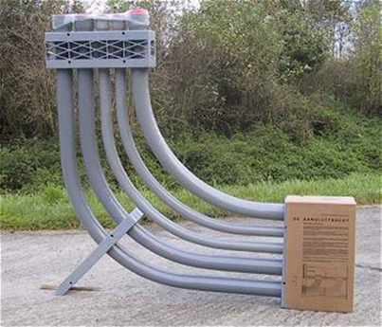
Het binnenbrengen van de nutsvoorzieningen gebeurt via een aansluitbocht geplaatst in de garage/bergruimte/ inkom/wasplaats. De aansluitbocht bestaat uit vijf aparte PVC bochten, die onderling aan elkaar verbonden zijn. Op elke bocht staat er vermeld welke nutsvoorziening (water, elektriciteit, gas, telefoon, kabeldistributie) via de respectievelijk bocht kan binnen gebracht worden. Wachtbuizen worden geplaatst van aan de woning tot aan het voetpad. De kost voor het binnenbrengen van de nutsvoorzieningen is ten laste van de koper. Indien wij de nutsvoorzieningen (elektriciteit & water) dienen binnen te brengen in de woning dan wordt hiervoor een meerprijs gerekend van 4.000 euro (excl. BTW). De werkput aan de gevel dient open te blijven tot na het realiseren van alle aansluitingen en kan pas na de oplevering worden dichtgemaakt door de koper.

Indien de tellers door omstandigheden niet geplaatst kunnen worden ter hoogte van de energiebocht (bijv. in geval van een buitenteller), dan is het bijkomend werk en de extra materialen hiertoe nodig, te verrekenen via de installateur.

Om diverse toestellen/installaties op te starten en de woning te laten uitdrogen tijdens de finale bouwfase, is het noodzakelijk dat er elektriciteit en verwarming aanwezig is. De tellers worden daarom in de laatste bouwfase geopend op naam van de koper bij een energieleverancier naar keuze. Het eventuele verbruik dat hiermee gepaard gaat is steeds ten laste van de koper.

De waterkeuring moet aangevraagd worden door de koper zelf en dit binnen de twee jaar na plaatsing van de teller. De opmaak van de documenten voor de waterkeuring gebeurt door de aannemer sanitair & centrale verwarming en worden rechtstreeks door laatste vermelde bezorgd aan de koper.

BETON- & METSELWERKEN

Metselwerken :
Het parament wordt uitgevoerd in een gevelsteen, type handvormsteen formaat WDF. Het kleur en type gevelsteen is vastgelegd bij de omgevingsvergunning en worden vermeld op de uitvoeringsplannen.

Indien er gedeeltelijk geen façade metselwerk voorzien is cfr. de architectuurplannen, dan wordt een duurzame houtafwerking in planchettevorm voorzien.

De opbouw van de spouwmuur ziet er als volgt uit (van binnen naar buiten) :
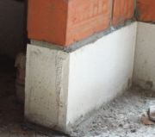
- Isolerende snelbouwsteen formaat : 29 – 14 – 19
=> dikte 14cm (Porotherm van Terca of evenwaardig);
De onderste laag (aanzet) wordt uitgevoerd in een isolerende steen (Kimblok van Xella of evenwaardig);
- Spouwisolatie : vaste plaat in PIR (Polyisocyanuraat) of PUR (Polyurethaan) of minerale wol :
=> Dikte 10cm (PIR/PUR) en 13cm (minerale wol) in geval van gesloten & halfopen bebouwing;
=> Dikte 12cm (PIR/PUR) en 15cm (minerale wol) in geval van open bebouwing;
tenzij anders bepaald door EPB-verslaggever;
- Luchtspouw => dikte 3cm;
- Parament => dikte 10cm;

Aanzet binnenspouwblad op
vloerplaat met Kimblok

Totale breedte van de spouwmuur : 14cm + 10cm + 3cm + 10cm = 37cm

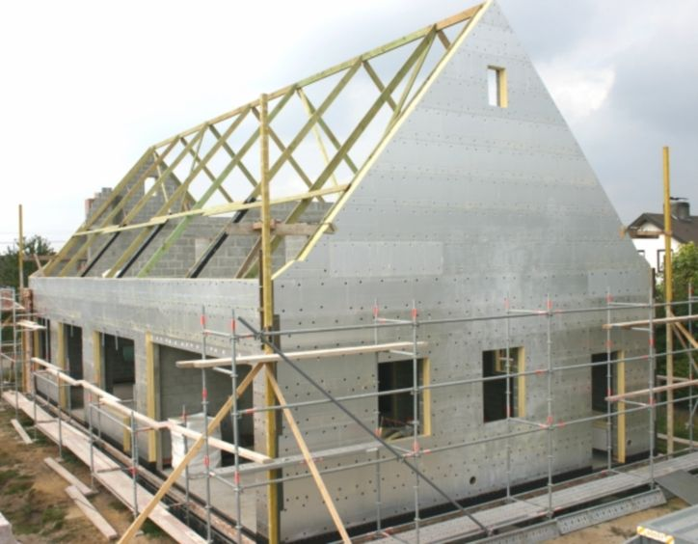 | Het parement wordt met voldoende thermisch onderbroken spouwhaken verankerd aan het binnenspouwblad teneinde een stabiele spouwmuur te verkrijgen. Boven de venster- en deuropeningen van de dragende binnenmuur worden staltonliggers, metalen liggers of betonbalken (naargelang de studie van de ingenieur) voorzien. Het parament wordt opgevangen door middel van stalen gegalvaniseerde L – profielen. De raam- en deurdorpels bestaan uit blauwe hardsteen met een dikte van 5 cm.  Spouwmuur met een vaste afgeplakte PIR-plaat als spouwisolatie

Voegwerken :
Na het beëindigen van de metselwerken wordt de woning gevoegd in een kleur best passend bij de façadesteen. Het voegwerk wordt uitgevoerd volgens de regels der kunst.

Betonwerken :
De gewelven bestaan uit holle betonwelfsels. De dikte van de gewelven hangt af van de stabiliteitsstudie. In de ruimten alwaar het plafond voorzien wordt van pleister hebben de gewelven een gewafelde onderzijde. Indien er wegens grote overspanningen, voorgespannen gewelven nodig zijn, dan hebben zij standaard een gladde onderzijde en worden zij behandeld alvorens de plakwerken uit te voeren. In de ruimten zonder plafond-bepleistering (garage, wasplaats/berging) hebben de gewelven een gladde vlakke onderkant.

Ter hoogte van een betonbalk of poutrel worden de gewelven verdund, ofwel met uitstekende wapening afgewerkt zodanig de balk of de poutrel niet doorhangt. Wijzigingen in de uitvoering gebeuren enkel mits met akkoord of op vraag van de koper of ingenieur.
Alle stalen balken worden voorzien van een roestwerende verf.

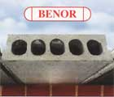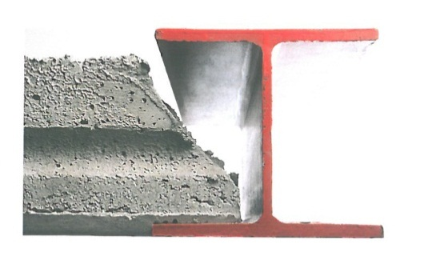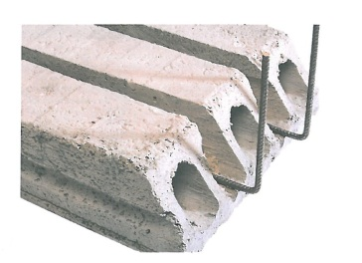

DAKCONSTRUCTIE

Dakgebinte :
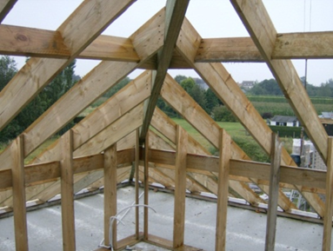
Het dakgebinte bestaat uit preventief behandelde (gedrenkte) Europese Oregon. De constructie van het gebinte gebeurt op klassieke wijze op de werf. De opbouw van het dakgebinte wordt uitgevoerd, overeenkomstig het plan van de architect, met spantbenen op een tussenafstand van 45cm hart op hart, welke worden verankerd op een muurplaat. Deze muurplaat wordt in de mortel geplaatst en verankerd op de betonnen ringbalk of vloerplaat door middel van corrosiebestendige draadstangen. Alle verbindingen en verstevigingen, nodig om een stabiele dakconstructie te verzekeren, zijn inbegrepen.

Dakoversteken :
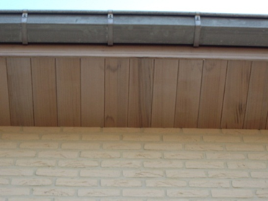
De staande band (spondeplank) wordt uitgevoerd in ceder, ayous of tropisch hout alsook de uitbekleding van de dakoversteken. Deze uitbekleding gebeurt door middel van planchetten (13mm dik) in ceder of tropisch hout. De planchetten worden over de korte zijde geplaatst. Het hout is behandeld met een transparante polymeer met als bedoeling natuurlijk te vergrijzen.

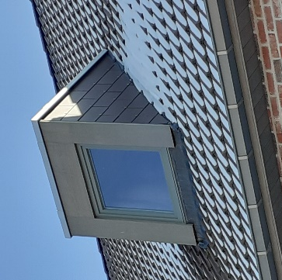
Dakkapel(len) (indien van toepassing) :
Dakkapellen worden voor wat betreft de afwerking aan de voorkant uitgevoerd in een duurzame houtsoort en de zijkanten in leien, kleur passend bij de dakpannen.

Regenwaterafvoer :
De dakgoten en –afvoeren worden uitgevoerd in zink (wanddikte 0,8mm). De hanggoten hebben een kwartronde vorm en zijn opgehangen door middel van beugels in RVS (inox). Alle 45cm wordt er een goothaak voorzien. De afvoerbuizen zijn rond van vorm en worden opgehangen door middel van beugels verankerd in de voegen van het parament. De naad van de afvoerbuis wordt steeds naar de muur gericht.

Dakbedekking :

ONDERdak :
Het onderdak wordt opgebouwd door middel van een onderdakfolie. De verticale en horizontale overlappingen voldoen aan de gestelde eisen van de fabrikant alvorens de folie te bevestigen op het dakgebinte. Ter hoogte van elke spant wordt de folie door middel van een tengellat bevestigd. De tengellaten zijn behandeld (gedrenkt) tegen aantasting van insecten, zwammen, houtrot, …

dakbedekking :
De dragers van de dakpannen, met name de panlatten, zijn behandeld (gedrenkt) tegen aantasting van insecten, zwammen, houtrot… De definitieve dakbedekking bestaat uit een zwarte betonnen sneldek dakpan. Zijn duurzame afwerklaag beschermt de pan tegen vuil en stof. De plaatsing en de eventuele bevestigingen van deze dakpan alsook van zijn hulpstukken gebeurt overeenkomstig de voorschriften van de fabrikant. Alle hulpstukken zoals nokken, gevelpannen, eindnokken, ondernokken… zijn inbegrepen in het geheel. De nokken, gevelpannen & noordboompannen worden droog geplaatst. De nokken & noordbomen zijn voorzien van een ondernok.
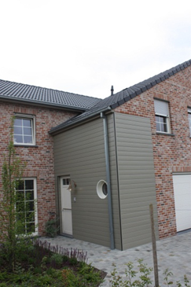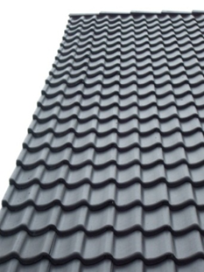
Foto : betonnen sneldekpan kleur zwart

dakvlakramen (INDIEN VAN TOEPASSING) :
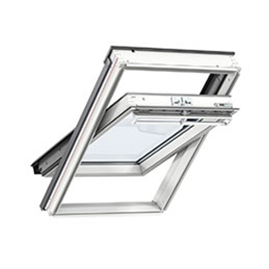
De dakvlakramen (enkel i.g.v. woning met één bouwlaag + hellend dak) zijn van het merk Velux van het type GGL. Het zijn wentelende dakvensters welke kunnen geopend worden door middel van de bovenste ventilatieklep. Deze ventilatieklep is voorzien van een stof -en insectenfilter over de volledige breedte van het venster. Door middel van deze ventilatieklep kan de volledige ruimte verlucht worden zonder het venster te openen. Het venster wordt geopend door de ventilatieklep verder naar beneden te trekken. Een grendel laat toe het venster bovenaan in open ventilatiestand vast te zetten en na 180° wenteling in schoonmaakstand te blokkeren. Vast en wentelend kader zijn uitgevoerd uit hoge kwaliteit gecertificeerd hout, beschermd met vocht en schimmelwerende impregnatie en afgewerkt met een witte UV-bestendige acrylverf op waterbasis. Het venster is voorzien van superisolerende beglazing met geharde buitenruit en dubbele winddichtingen. De afmetingen van de dakvlakramen zijn zoals weergegeven op het plan van de architect of aangepast naar gelang de eisen gesteld door de epb-verslaggever.

In het geval het dakvlakraam het enige raam is in een droge ruimte (slaapkamer, bureau, speelkamer, …) wordt het dakvlakraam voorzien van een ventilatierooster type ZZZ 214-K voor de nodige luchttoevoer overeenkomstig de ventilatie-eisen gesteld door de epb-normering. Eventueel aangevuld met een ventilatie-rooster type Sonovent D van Renson in het hellend dakvlak mocht de luchttoevoer van het rooster gemonteerd op het Velux-raam niet voldoende luchtdebiet geven voor de grootte van de kamer.

Bij woningen met 2 bouwlagen + hellend dak zijn geen veluxen voorzien in de basis, zelfs al staan deze op het architectuurplan uitgetekend. Op vraag van de koper(s) kunnen wel één of meerdere veluxen voorzien worden mits meerprijs.

Dakplatform :

Sommige woningen zijn deels of volledig voorzien van een plat dak en/of dakterras. De opbouw van deze platte daken gebeurt als volgt :
- Dragende betonstructuur bestaande uit holle gewelven met daarbovenop een ter plaatse gestorte en gewapende betondruklaag (mogelijks onder helling gestort);
- Leveren & plaatsen van hellingschape of isolerende chape onder helling (in geval de woning een volledige platdakopbouw heeft);
- Plaatsing van dampscherm;
- Plaatsen van drukvaste isolatie (PUR of PIR isolatie) met een dikte overeenkomstig de voorschriften van de EPB – verslaggever (min. 10 cm). Naar gelang het feit of er al dan niet hellingschape werd geplaatst, wordt er in laatste geval gewerkt met hellingsisolatie;
- Plaatsen van dakverdichting in PVC (Trocal) of EPDM (type RubberGard van Firestone dikte 1,1mm) of evenwaardig;
- Afhankelijk van situatie tot situatie, plaatsen van ballast onder de vorm van rolgrind of verlijmde uitvoering of onder de vorm van een harde bevloering bestaande uit uitgewassen betonterrastegels op tegeldragers bij een dakterras;

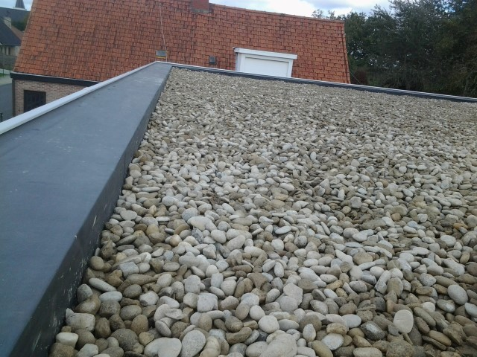
Foto dakplatform in EPDM ter illustratie

BUITENSCHRIJNWERK

Deuren & ramen :

Algemeen :
De buitendeuren en -ramen bestaan uit PVC - schrijnwerk. Alle deuren en ramen worden op maat gemaakt. De opmeting gebeurt door de aannemer buitenschrijnwerk onmiddellijk na de plaatsing van de dorpels door de aannemer ruwbouw.

Ramen op de eerste verdieping :
Op de verdiepingen zijn ALLE ramen opendraaiend (OF openvallend) tenzij anders gewenst door de koper. Hierdoor is de buitenzijde van de ramen gemakkelijk en op een veilige wijze te poetsen van binnenuit. Afhankelijk van de grootte van het raam kan een raamgeheel bestaan uit één of meerdere raamvleugels. Dit naargelang de voorschriften en de gestelde waarborgen van de fabrikant. Per ruimte kan er minstens één raamvleugel in kipstand geplaatst worden. Standaard is dit steeds de rechter raamvleugel. Deze vleugel wordt met de raamkruk bediend en wordt steeds als eerste geopend. De mogelijkheid van het raam in kipstand te plaatsen, biedt de gelegenheid de ruimte snel te verluchten.

In geval van ramen op de verdieping(en) zonder of met een lage borstwering, wordt conform de wettelijke normen een leuning als valbeveiliging geplaatst.

Ramen op het gelijkvloers :
De ramen en deuren van het gelijkvloers worden als volgt uitgevoerd :
- Raam toilet (indien deze ruimte voorzien is van een raam) : openvallend raam met snapslot of draaikip met raamkruk;
- Voordeur bestaande uit drie compartimenten - deurkader voorzien van twee dwarsprofielen – waarbij de vulpanelen bestaan uit opaal gelaagd (binnenzijde) glas. De voordeur is voorzien van een inox siertrekker op maat (type T – trekker lengte 500mm) met een HW van 100euro (excl. BTW). Een ander type voordeur is mogelijk mits de nodige opleg;
- In geval van een bel-étagewoning is de voordeur voorzien van een elektrische tegenplaat dewelke kan bediend worden door middel van de deuropener op de parlofoon;
- Ramen in achtergevel (in het bijzonder voor de volgende ruimten : woonkamer – keuken – berging/wasplaatsen) : schuifraam, dubbel opendraaiend kipraam, achterdeur (deurkader met vulpaneel in klaar gelaagd (binnenzijde) glas), vast raam => al naargelang de indeling van het architectuurplan;
- Alle resterende ramen op het gelijkvloers (zijgevel & voorgevel) : vaste ramen;

Kleurkeuze :
Standaard wordt het buitenschrijnwerk aangeboden in PVC – profielen, wit gekleurd zijnde in de massa. Indien de koper dit wenst kan zolang de ramen niet besteld zijn, zonder meerprijs, voor de buitenzijde een folie gekozen worden uit het standaardgamma folie – kleuren van de leverancier.

Profiel, beglazing & beslag :
Het raam-/deurprofiel heeft minstens een 5 – kamersysteem en is voorzien van de nodige dichtingen voor een degelijke wind- en waterdichtheid. Alle buitendeuren en –ramen zijn voorzien van een superisolerende dubbele beglazing (k–waarde 1,1W/m²K). De dikte van de glasbladen is afhankelijk van de grootte van de glasoppervlaktes en wordt bepaald door de glasleverancier. Het hang- en sluitwerk is voldoende robuust en bestand tegen de normale invloeden van de omgeving.

Plaatsing :
De ramen en deuren worden achter slag geplaatst en voorzien van de nodige corrosiebestendige verankeringen. De gevelaansluiting gebeurt door middel van een compri-band en een elastische kit (kleur wordt bepaald door de aannemer van de elastische voegen). De plaatsing gebeurt conform de gestelde eisen van de fabrikant en overeenkomstig de vigerende normeringen en technische voorschriften.

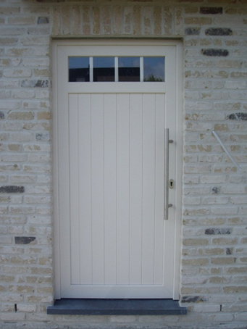 | Alle buitendeuren en –ramen worden voorzien om uitgepleisterd te worden aan de binnenzijde. Indien geopteerd wordt voor het leveren en plaatsen van elektrische rolluiken zal het buitenschrijnwerk bovenaan voorzien worden van een uitbekledingslat voor het aanbrengen van rolluikkasten in MDF. De zijkanten van het buitenschrijnwerk zijn standaard voorzien om uitgepleisterd te worden door de aannemer pleisterwerken. Het leveren en plaatsen van rolluiken is niet standaard opgenomen maar wel mogelijk, indien technisch uitvoerbaar en mits de nodige opleg. In functie van de EPB-vereisten worden geen manuele rolluiken toegestaan.
Standaard type voordeur

Garagepoort (indien van toepassing) :
Als garagepoort is er een sectionale poort voorzien. Het poortblad bestaat uit dubbelwandig, verzinkte, metalen secties geïsoleerd met een 40mm dikke kern uit PUR – schuim. De poort is opgebouwd uit verschillende vingerveilige secties zonder profilering waardoor een strak & modern design bekomen wordt. Er kan in basis gekozen worden voor volgende oppervlaktestructuren : Stucco of Woodgrain. Gladde panelen is tevens mogelijk mits opleg.
De buitenzijde van de poort wordt standaard geleverd in een RAL – kleur welke de foliekleur van het buitenschrijnwerk optimaal benadert. De binnenzijde is gelakt in RAL 9002. In geval van een inpandige garage is de poort i.f.v. de EPB-vereisten voorzien van een motor voor automatische bediening. De koper wordt bij de oplevering in het bezit gesteld van twee handzenders. Bijkomende opties zijn mogelijk mits de nodige opleg.
HOUTNERF STUCCO MICRORIB GLAD
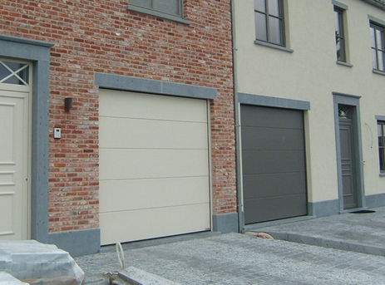
Voorbeeld sectionaalpoort

Carport (indien van toepassing) :
Afhankelijk van de goedgekeurde stedenbouwkundige vergunning en/of goedgekeurd architectuurplan en/of keuze van promotor of koper, kan een carport worden geplaatst ter vervanging van een garage.

De inplanting van de carport gebeurt steeds overeenkomstig de plannen van de architect, na ontvangst van de stedenbouwkundige vergunning, en wordt op maat gemaakt.

Het skelet (draagstructuur) van de carport bestaat uit (4 of) 6 houten kolommen geïmpregneerd Noors dennenhout, met daarop houten liggers en kepers. De afwatering van het hemelwater gebeurt door middel van een PVC-dakgoot (diameter 12 cm) en een PVC afleider (diameter 8 cm), welke mee wordt aangesloten op de regenwaterafvoeren van de woning.
Rondom rond wordt de carport bezet met een staande band uit dennenhout met +/- volgende afmetingen : 2,2cm dik op 17cm hoog.
Op de liggers & kepers worden plastimetal dakplaten aanbracht. Deze worden onder lichte helling geplaatst naar de goot toe.
Om de volledig constructie van de carport op te vangen worden er onder de houten kolommen van de skeletstructuur voldoende brede funderingsvoeten voorzien in gewapend beton.
Indien de carport aangebouwd wordt aan de woning kunnen de houten kolommen vervangen worden door de draagmuur waartegen de carport aangebouwd wordt.

Optioneel kan één of meerdere wanden van de carport dicht gemaakt worden door middel van houten wanden. Dit mits de nodige toeslag.
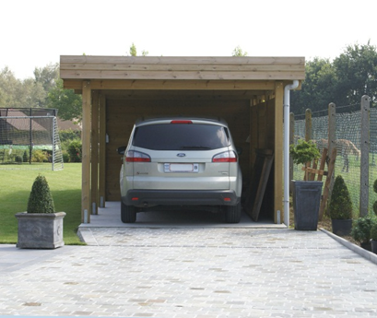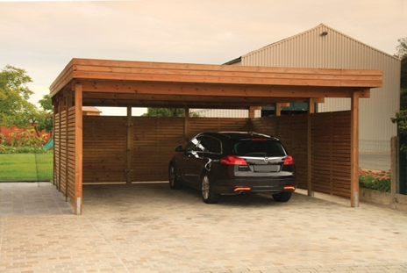

Foto’s ter illustratie van losstaande carport met dichtgemaakte achter – en zijwand 5,55 x 3,59m en losstaande carport met dichtgemaakte wanden langs 3 zijden met afmetingen 6 x 6m.

TECHNIEKEN

Sanitair :
Het verdeelnet voor de watertoevoer in de woning wordt opgebouwd met buizen van het type Alpex (aluminium/kunststofbuis) of evenwaardig. Het watertoevoernet in de woning bestaat uit een compleet gescheiden stelsel voor wat betreft regen- en stadswater. De opsplitsing van het toevoernet (stadswater en regenwater) naargelang de sanitaire toestellen wordt meegegeven in onderstaand overzicht. Voor het verdelingsnet regenwater is er een bijvulsysteem voorzien voor in het geval van langdurige droogte in zomerperiodes. De warmwaterproductie gebeurt via het doorstroomsysteem (warmtewisselaar voor sanitair warm water) in de boiler van de warmtepomp. Het afvoernet van de sanitaire toestellen bestaat uit verlijmde PVC – buizen of evenwaardige materialen.
Alle leidingen worden weggewerkt in vloeren en muren uitgezonderd voor de ruimten waar geen bepleistering voorzien is of daar waar technisch niet anders mogelijk. Aldaar worden de leidingen uitgevoerd in opbouw op de muren.
Het binnennet van de watertoevoer wordt aangesloten op de tellerinstallatie geleverd en geplaatst door de watermaatschappij. De keuring van de waterinstallatie is ten laste van de koper en moet binnen de 2 jaar na het plaatsen van de waterteller aangevraagd worden. De documenten voor de waterkeuring worden aangeleverd door de aannemer sanitair & CV.

Voor de sanitaire toestellen is volgende handelswaarde/basis voorzien :

Er is een volledige vrije keuze aan sanitaire toestellen voor een handelswaarde van 5.000 euro (excl. BTW). De sanitaire toestellen hierna vermeld, vallen binnen eerder vermeld basisbudget en worden door ons als basis sanitair aangeboden.

Een gemetste douchemuur of een nis voor zeepflacons is nooit inbegrepen, ook niet in geval deze door de architect werd uitgetekend op het plan. Indien een gemetste douchemuur gewenst is en deze beslissing wordt genomen voor aanvang ruwbouw, wordt er een forfaitaire meerprijs gerekend van 700 euro (excl. BTW) per douchemuur (metselwerk en bepleistering). In geval er tijdens of na de ruwbouwfase gevraagd wordt om een douchemuur te metsen, zal de meerkost prijs aan prijs verrekend worden. De eventuele meerkost voor bekleding met faience en het voorzien van een waterkerende dichting is steeds rechtstreeks te verrekenen met de aannemer harde bevloering.

Onderstaande opsomming is slechts van toepassing voor 1 badkamer, ook in geval er door de architect meerdere badkamers werden uitgetekend op plan.

Toilet gelijkvloers : | - Viega voorzet WC element Eco-plus;  - Viega afdekplaat Visign for Life 5 wit;  - Hangtoilet in wit porcelein van Ideal Standard type Astor Pack rimless met softclose zitting (koud regenwater);  - Handwasbakje Ideal Standard Between wit keramiek 35x30cm;  - Reukafsluiter Sax design bekersifon 5/4 – 32mm chroom;  - Fonteinkraan Ideal Standard Conncet Blue chroom (koud stadswater);
Buitenkraan : | - Vorstvrije buitenkraan – merk afhankelijk van aannemer sanitair & CV (koud regenwater);
Garage /  Wasplaats / CV-lokaal : | - Aansluiting wasmachine, dubbeldienstkraan (koud regenwater);  - Aansluiting muurkraan, dubbeldienstkraan (koud regenwater);  - Bijvulling regenput, dubbeldienstkraan + trechter (koud stadswater);  - Aansluitset CV – ketel (koud stadswater);
Badkamer en/of Afzonderlijk toilet : | - Lavabomeubel Ultim Kivu, afmetingen 60cmx50cm bestaande uit lavabotablet in witte kunstmarmer en onderkast voorzien van twee kastdeurtjes + ééngreepsmengkraan Pro Casa Alpha chroom (koud & warm stadswater). In basis 3 kleuren beschikbaar voor onderkast;  - Spiegelpaneel met verlichtingsluifel;  - Acryl ligbad type Ultim Como 170x75cm, wit (koud & warm stadswater) + badmengkraan type Pro Casa Alpha chroom met handdoucheset Ideal Rain Evo Jet van Ideal Standard;  - Aansluiting douche (koud & warm stadswater) (geen toestellen voorzien);  - Viega voorzet WC element Eco-plus;  - Viega afdekplaat Visign for Life 5 wit;  - Hangtoilet in wit porcelein van Ideal Standard type Astor Pack rimless met softclose zitting (koud regenwater);
Regenwaterpomp | - Geluidsarme & trillingsvrije meercellige centrifugaal pomp met presscontrol;
(*) Ten gevolge van stopzettingen in productie, leveringsproblemen of nieuwe series is het steeds mogelijk dat andere sanitaire toestellen, dan de hierboven vermelde, van evenwaardige kwaliteit als basis worden aangeboden.
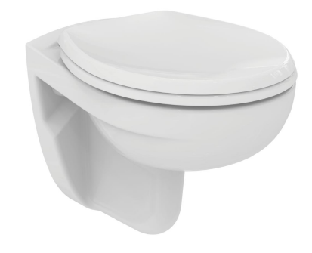  Hangtoilet van Ideal Standard Astor Pack met  softclose zitting |  | 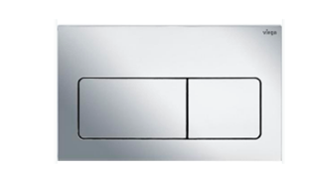  Bedieningsplaat (afdekplaat) Viega  Visign for Life 5  hangtoilet
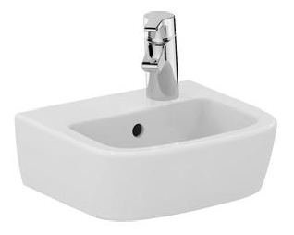  Handwasbak toilet gelijkvloers  Ideal Standard Between - Wit  (exclusief kraanwerk) |  | 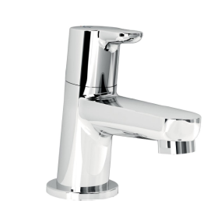  Toiletkraan Ideal Connect Blue  Chroom
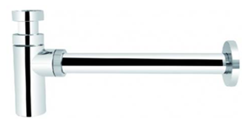

Design reukafsluiter handwasbak
Toilet gelijkvloers (chroom)
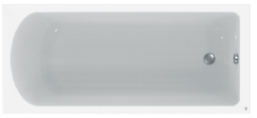  Ultim Como ligbad  Acryl 170x75cm – wit |  | 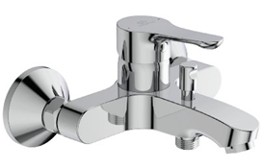  Badmengkraan Pro Casa Alpha chroom
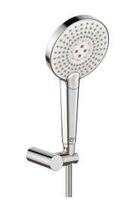  Handdoucheset Ideal Rain Evo Jet  Chroom van Ideal Standard |  | 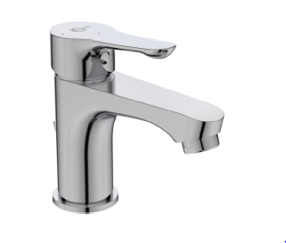  Wastafelkraan Pro Casa Alpha chroom

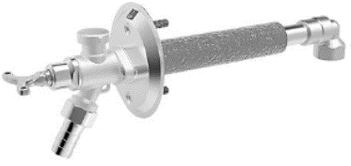
Hanse Outdoor vorstvrije gevelkraan

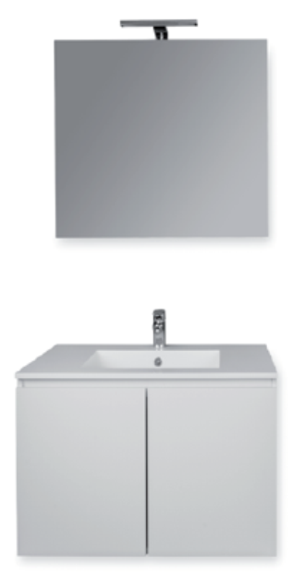

Lavabomeubel Ultim Kivu breedte 60cm
Voorzien van wastafeltablet in kunstmarmer en onderkast voorzien van 2 kastdeuren
& spiegelpaneel met verlichting

Volledig overzicht van alle sanitaire toestellen : zie tevens fotoboek aannemer sanitair

Louter ter illustratie vindt u hieronder enkele detailfoto’s van afgewerkte badkamers bij onze leverancier.
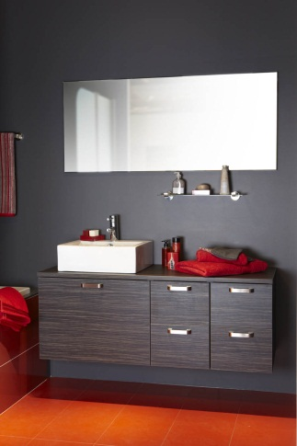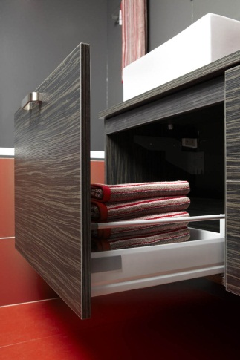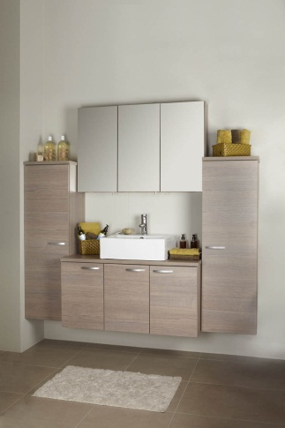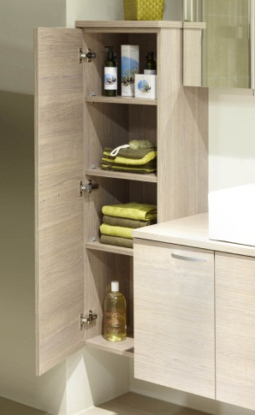

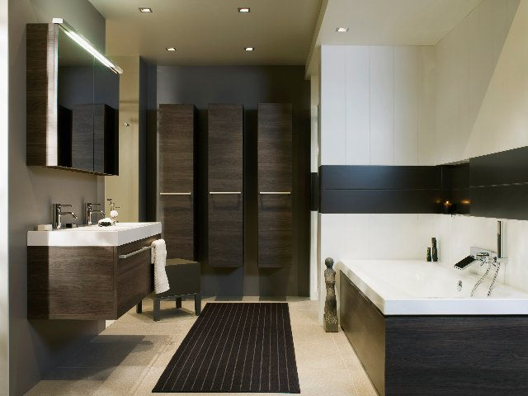

Verwarming warmtepomp :
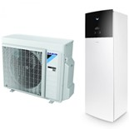
Er wordt een energiezuinige lucht/water warmtepomp voorzien van het merk Daikin (type Altherma 3) of gelijkwaardig.

De buitenunit wordt in de tuin op de grond geplaatst op max. 5m van de achtergevel op een hiervoor voorziene verharding, of op het dakplatform indien de woning over een (gedeeltelijk) plat dak beschikt. Er wordt een wachtbuis voorzien naar de plaats waar de buitenunit komt te staan.

Ten gevolge van stopzettingen in productie, leveringsproblemen, nieuwe series of een andere leverancier is het steeds mogelijk dat andere toestellen, dan de hierboven vermelde, van evenwaardige kwaliteit als basis worden aangeboden.

De binnenunit bevat een ingebouwde boiler van min. 180 liter. De nodige bekabeling wordt geplaatst van de binnenunit naar de apparatuur (thermostaat, teller, omvormer, modem, tellerkast en buitenunit). Deze compacte installatie zorgt zowel voor de verwarming als voor het sanitair warm water en is tevens een uiterst energievriendelijke uitvoering in combinatie met de voorziene zonnepaneleninstallatie.

In alle ruimtes op het gelijkvloers en de 1e verdieping (m.u.v. toiletten, inkom, nachthal, berging(en) en garage) is vloerverwarming voorzien.

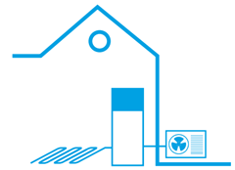
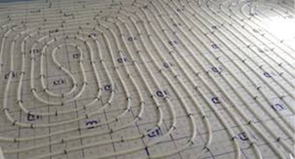

Hernieuwbare energie :
Voor alle nieuwbouwwoningen, waarbij de aanvraag tot stedenbouwkundige vergunning werd ingediend vanaf 1 januari 2014, moet er een bron van hernieuwbare energie voorzien worden. Voor alle bouwaanvragen daterende vanaf 1 januari 2016 bestaat deze bron voor onze woningen uit fotovoltaïsche zonnepanelen. Deze panelen, bestaande uit fotovoltaïsche cellen, zetten (zon)licht om in elektriciteit en dit onder de vorm van gelijkstroom. De gelijkstroom wordt door middel van een omvormer omgezet in wisselstroom zodat deze kan gebruikt worden voor uw elektrische toestellen. In het geval er door de panelen meer stroom geproduceerd dan door uw huishouden op dat moment wordt verbruikt, wordt de overschot aan energie via uw elektriciteitsteller op het stroomnet gestoken. Elk paneel afzonderlijk heeft een opbrengst van minstens 415 Wattpiek (Wp) bij ideale omstandigheden. Het aantal zonnepanelen nodig om te voldoen aan de opgelegde eisen voor hernieuwbare energie volgens de epb-normering alsook om te voldoen aan uw E-peil is evenredig met de bruikbare vloeroppervlakte van de woning. De epb-verslaggever bepaalt bij startverklaring (= bij aanvang van het bouwen van de woning) het aantal te leveren & plaatsen zonnepanelen specifiek voor uw woning, we voorzien steeds een minimum van 2.075 Wp. In geval de koper dit wenst en de dakoppervlakte dit toelaat, kunnen er extra zonnepanelen en/of een hybride omvormer van Huawei (compatibel voor thuisbatterij) geplaatst worden mits het betalen een opleg.
Zowel de zonnepanelen als de omvormer zijn van zeer degelijke makelij en beschikken beiden over een productgarantie van minimum 10 jaar.
De zonnepanelen worden in opbouw geplaatst op het pannendak of gemonteerd op een aluminium frame onder helling voor een woning met een platdakopbouw.

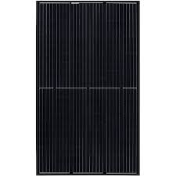 | 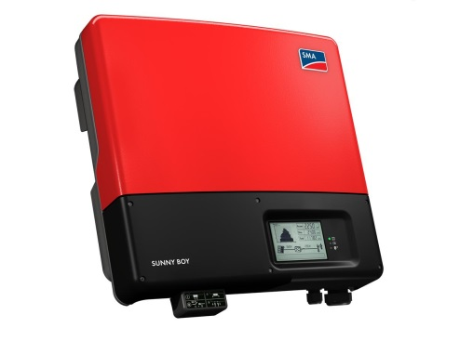
Monokristallijne zonnepanelen  in opbouw te monteren op het dak | Omvormer type Sunny Boy van SMA of gelijkwaardig

Elektriciteit & brandbeveiliging :
De volledige elektrische binneninstallatie gebeurt overeenkomstige de voorschriften van het AREI. Alle leidingen, schakelaars en stopcontacten worden verwerkt in de vloeren en in de muren uitgezonderd voor de ruimten welke niet bepleisterd worden. Aldaar gebeurt de installatie in opbouw of in inbouw uitgescheven en opgevoegd in de muren. Nabij de elektriciteitsteller wordt de zekeringenkast geplaatst. Deze is voorzien van de nodige verliesstroom-schakelaars en automaten. Voor de wasmachine/droogkast, de oven, de vaatwas, de CV en de warmtepomp (indien van toepassing) wordt een afzonderlijk circuit voorzien. De tellerkasten worden door de nutsmaatschappij geleverd en aangesloten. Kort vóór de definitieve indienststelling van de elektrische binneninstallatie wordt deze onderworpen aan een keuring door een extern en erkend keuringsorganisme.

In overleg tussen de koper en de aannemer elektriciteit worden alle schakelaars, stopcontacten en lichtpunten afgetekend op de muren en plafonds van de ruwbouwconstructie alvorens de plaatsing van de leidingen aan te vatten. De stopcontacten en schakelaars zijn van het merk Bticino van het type Magic (kleur ivoor wit).

In de woning worden de nodige Europees gekeurde rookmelders geplaatst van het type BRK 710 E of evenwaardig, zijnde 1 per verdieping conform de wettelijke verplichtingen.

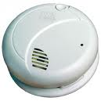
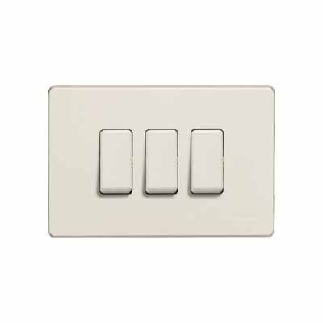
Schakelmaterialen van Bticino type Magic Optische rookmelder type BRK 710E
(kleur: Ivoorwit)

Voor de elektrische installatie zijn volgende Schakelaars / stopcontacten voorzien :
Ruimte | Omschrijving | Aantal stuks
woonkamer | lichtpunt + inbouwschakelaar |  | 2
 | stopcontact inbouw |  | 5
 | inbouwstopcontact voor TV – distributie (*) |  | 1
 | inbouwstopcontact voor telefoonaansluiting (*) |  | 1
hall gelijkvloers | lichtpunt + wisselschakelaars inbouw |  | 1
toilet gelijkvloers | lichtpunt + inbouwschakelaar |  | 1
hall boven | lichtpunt + wisselschakelaars inbouw |  | 1
 | stopcontact inbouw |  | 1
keuken | lichtpunt + inbouwschakelaar |  | 2
 | stopcontact inbouw |  | 4
 | aansluitdoos kookplaat |  | 1
 | afzonderlijke aansluiting koelkast |  | 1
 | afzonderlijke aansluiting dampkap |  | 1
 | afzonderlijke aansluiting oven |  | 1
 | afzonderlijke aansluiting vaatwas |  | 1
per slaapkamer | 1 lichtpunt + wisselschakelaars inbouw |  | 1
 | stopcontact inbouw |  | 3
 | inbouwstopcontact voor TV-distributie (voor één slaapkamer) (*) |  | 1
badkamer | 1 lichtpunt + inbouwschakelaar |  | 2
 | stopcontact inbouw |  | 2
indien afzonderlijk toilet verdieping | lichtpunt + inbouwschakelaar |  | 1
berging/wasplaats | 1 lichtpunt + opbouwschakelaar |  | 1
 | Opbouw stopcontact inbouw wasmachine + droogkast |  | 2
 | stopcontact opbouw |  | 1
garage (indien van | 1 lichtpunt + wisselschakelaars opbouw |  | 1
toepassing) | opbouwstopcontact |  | 2
buiten | lichtpunt op voorgevel + inbouwschakelaar |  | 1
 | lichtpunt op achtergevel + inbouwschakelaar |  | 1
zolder | 1 lichtpunt + opbouwschakelaar |  | 1
 | stopcontact opbouw |  | 1
algemeen | leveren en plaatsen van een aansluitmodule 25S60 met scheiderschakelaar 125A |  | 1
 | verdeelbord incl. alle automaten |  | 1
 | meetmodule nr. 2 |  | 1
 | leveren en plaatsen voeding regenwaterpomp |  | 1
 | leveren en plaatsen voeding ventilatiegroep |  | 1
 | leveren en plaatsen voeding CV + kabel thermostaat |  | 1
 | leveren en plaatsen van aardingsinstallatie  leveren en plaatsen coaxkabel voor distributieaansluiting (in loodrechte lijn tot aan de rooilijn) |  | 1  1
 | keuring van elektrische installatie |  | 1
 | belknop buiten met belsignaal binnen (i.g.v. een bel-étagewoning is een parlofoon met deuropener voorzien) |  | 1
 | waterproefplaat (15mm)  stopcontact nabij aansluitbocht |  | 1  1
 | (*) aansluiting aan de modem gebeurt door de distributie leverancier (Telenet/Proximus/…)

Ventilatie :
In de woning wordt er een ventilatiesysteem D toegepast, ook wel balansventilatie genoemd. Dit systeem combineert een mechanische toevoer van verse lucht met mechanische afvoer van vervuilde lucht via een centrale ventilatie-unit met warmterecuperatie. De aangevoerde lucht wordt gefilterd en op een aangename temperatuur gebracht alvorens hij de leefruimtes binnenkomt.

De warmtewisselaar in de ventilatie-unit haalt de warmte uit de afgevoerde (vervuilde) binnenlucht om de vers toegevoerde (koudere) lucht voor te verwarmen. Op die manier wordt het energieverbruik van het continu draaiende ventilatiesysteem gecompenseerd met een flinke besparing op de stookkosten. Door het gebruik van dit systeem D vermijden we de aanwezigheid van ventilatieroosters in de ramen. De toe – en afvoer van lucht gebeurt door middel van ventielen in wanden en/of plafonds. De doorstroom van lucht tussen de verschillende ruimtes gebeurt via een opening onder de binnendeuren. Op die manier wordt een gebalanceerde circulatie van lucht in de woning gecreëerd.

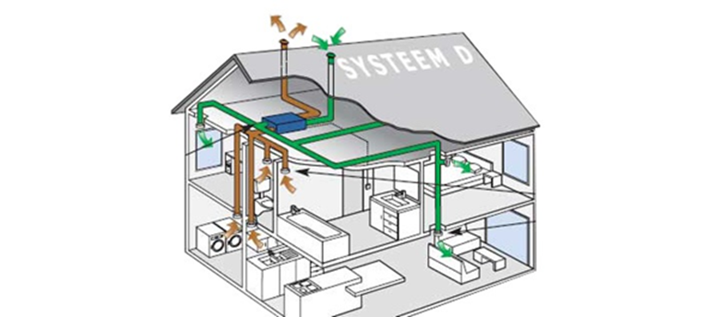

De ventilatiekanalen bestaan uit gegalvaniseerde of PVC spiraalbuizen, of uit PVC - chapekokers. Deze spiraal galvabuizen worden steeds uitgevoerd in opbouw. De chapekokers worden ingewerkt in de chape. Het verloop van de ventilatiekanalen wordt bepaald door de aannemer ventilatie in samenspraak met de aannemer sanitair. In de leefruimten worden de kanalen in de mate van het mogelijke verwerkt in kokers bestaande uit een MDF omkasting. De toevoer van verse, en afvoer van de vochtige, vervuilde lucht gebeurt via dakkappen.

De volledige installatie wordt opgebouwd conform de eisen van de EPB – normering.

Luchtdichtheid :
Luchtlekken in een nieuwbouw zijn onvermijdbaar, maar er wordt gestreefd naar een zo optimaal mogelijke luchtdichtheid in iedere woning. Dit gebeurt tijdens de uitvoering van diverse aannemingsposten, maar ook door onderstaande bijkomende maatregelen.

elastisch voegwerk :
In functie van de blowerdoortest voorzien wij elastisch opkitwerk op diverse plaatsen binnen en buiten de woning. Het elastisch voegwerk buiten wordt uitgevoerd in een kleur dat aansluit bij het buitenschrijnwerk en/of voegwerk van de woning. Binnen in de woning worden de mogelijke plaatsen met kans op luchtlekken opgespoten met overschilderbare acrylaatsilicone (kleur wit) in het geval het een overgang betreft van schilderbaar/schilderbaar of schilderbaar/niet-schilderbaar. Tussen twee niet-schilderbare onderdelen wordt er elastisch opgespoten met een silicone kleur meegaand met de voeging van de harde bevloering.

Voor het behalen van goede luchtdichtheidsresultaten wordt er een elastische voeg voorzien op volgende plaatsen :
- Aansluiting vloertegel met onderkant stenen plint;
- Aansluiting raamtablet met profiel raam;
- Aansluitingen van MDF-omkastingen met pleisterwerk;
- Aansluitingen van poort -, raam – en deuromlijsten met snelbouwsteen;

In geval de aannemingspost harde bevloering wordt uitgevoerd door de koper, dient deze zelf in te staan voor het elastisch voegwerk dan aansluit op vloertegels, faience en raamtabletten (zie verder bij aannemingspost “harde bevloering”.

blowerdoortest :
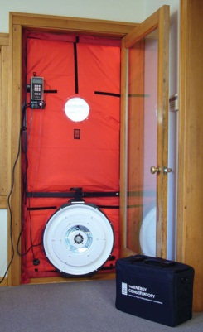
Een luchtdichtheidsmeting, ook wel blowerdoortest, wordt uitgevoerd na volledige afwerking van de woning. Deze test wordt uitgevoerd conform de norm NBN EN 13829. De resultaten van de luchtdichtheidstest worden verwerkt in het EPB-verslag.
Bij een blowerdoortest wordt de luchtdichtheid van de woning vastgesteld door haar bloot te stellen aan een over- & onderdruk van 50 Pa. Het volume lucht dat hierbij ontsnapt aan of infiltreert in de woning is een maat voor de luchtdichtheid. Hoe beter de luchtdichtheid van de een woning hoe minder warmteverlies men heeft. Tijdens het oprichten van de woning wordt er door ons extra aandacht besteed aan de uitvoeringsmethoden om een zo’n hoog mogelijke luchtdichtheid te behalen. Na het uitvoeren van de blowerdoortest wordt er aan de hand van een rapport meegegeven welke zones bij definitieve afwerking (schilderfase) alsnog extra kunnen aangepakt worden om een nog hogere luchtdichtheid te verkrijgen.

Uitvoeren van een blowerdoortest

De EPB-eindaangifte kan pas ingediend worden o.a. mits invoeren van de gemeten blowerdoorresultaten. Bij aannemingsposten door de koper uitgevoerd, is het daarom van groot belang dat de afwerking tijdig en correct gebeurt door de koper en/of diens aannemer, zodat de blowerdoor op tijd kan ingepland worden. De promotor Blomme kan in geen geval verantwoordelijk gesteld worden voor het laattijdig afleveren van een EPB-einddossier (en de eventuele hiermee gepaard gaande boetes) indien de laattijdigheid veroorzaakt werd door het niet correct of niet tijdig afwerken van de woning door de koper of diens aannemer.

PLEISTERWERKEN & dakisolatie

Pleisterwerken :
De bepleistering van de muren en de plafonds gebeurt manueel met een éénlaagsysteem. De oppervlakken worden glad afgewerkt. Alle buitenhoeken worden voorzien van hoekijzers. Het buitenschrijnwerk wordt ingepleisterd tenzij de keuze wordt gemaakt voor rolluiken. Op de verdieping worden schuine wanden en plafonds bepleisterd op gyplatplaten indien de draagstructuur bestaat uit het houten dakgebinte.
De muren alsook de plafonds op zolder, de wasplaats/berging en in de garage worden niet bepleisterd tenzij anders wordt overeengekomen tegen een welbepaalde meerprijs. Deze muren van deze ruimten worden meegaand gevoegd met het metselwerk of achteraf.

Bij oplevering staat het pleisterwerk klaar voor de schilder, dit is niet gelijk aan ‘schilderklaar’. Dit omvat tevens de opstop van raamtabletten, grote herstellingen, opstop chapeboorden trap, … kort voor de voorlopige oplevering. De opstop dient uitgevoerd te kunnen worden in één fase.
Diverse kleine opstop of kleine herstellingen zijn uit te voeren door de aannemer schilderwerken (rechtstreeks in opdracht van de koper) alvorens effectief zijn schilderwerken aan te vatten.

Tevens zijn krimpscheuren (bijv. ter hoogte van de naden van de gewelven) & kleine zettingsscheuren ter hoogte van verschillende materialen ten gevolge van differentiële zettingen van materialen aan te pakken door de schilder. Deze zijn eigen aan een nieuwbouwconstructie. Dergelijke scheuren kunnen permanent weg gewerkt worden door de plaatsing van een schildervlies vóór aanvang van de schilderwerken. De plaatsing van dit schildervlies gebeurt door de schilder in opdracht van de koper en is bijgevolg niet in onze aanneming inbegrepen.

dakisolatie :
Aansluitend op de muurisolatie, wordt via de spanten van het dak tot in de roostering een isolatie in minerale wol aangebracht met een λ-waarde van 0,035 W/mK. Indien geen roostering aanwezig is wordt het dak geïsoleerd tot in de nok van het dak. De dakisolatie wordt afgewerkt met een PE-dampscherm. De dikte van de isolatie wordt bepaald in functie van de EPB – normering. In geval van een niet gepleisterde ruimte onder dak worden de naden van het dampscherm & de aansluitingen met de ruwbouwconstructie luchtdicht afgewerkt door middel van tape & elastische kit. Dit om een hoge luchtdichtheid te blijven garanderen. In geval van gepleisterde ruimten onder dak wordt er een lattenwerk (geschaafd & gedrenkt) aangebracht ter verwezenlijking van een luchtspouw tussen dakisolatie & pleisterwerk.

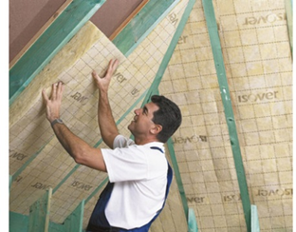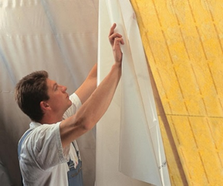
Plaatsing van dakisolatie met lambda-waarde 0,035 W/mK Aanbrengen van een dampscherm

harde bevloering

Vloeren :
Op het gelijkvloers is er een isolerende uitvullingslaag voorzien in gespoten PU met een minimumdikte van 8cm. Een extra dikte (maximaal tot 10cm) van deze isolerende laag wordt voorzien indien de EPB – verslaggever dit eist of indien dit gewenst wordt door de koper (meerkost). Zowel materiaal als plaatsing zijn ATG – gekeurd. De harde bevloering op het gelijkvloers wordt geplaatst op een dekvloer (chape) voorzien van een onderliggende vochtkeerlaag.

Alle woonruimten op de gelijkvloerse verdieping (of 1e verdieping i.g.v. bel-étagewoning) zijn voorzien van vloeren met een HW tot 50 euro/m² (excl. BTW), een formaat van 45cm/45cm en een recht legpatroon. De vloeren in de bergingen, wasplaatsen en garages (*) op het gelijkvloers hebben een HW tot 20 euro/m² (excl. BTW) en een formaat van 30cm/30cm met recht legpatroon. Een bijhorende plint met een HW van 8 euro/lm (excl. BTW) is voorzien in alle ruimtes waar harde bevloering wordt geplaatst.

In alle ruimtes op de eerste verdieping wordt eerst een EPS-ondervloer voorzien met daarop een dekvloer (chape). Enkel één badkamer (en eventueel afzonderlijk toilet) is voorzien van een vloer en plint met eerder vermelde handelswaarden.
Slaapkamers die zich op het gelijkvloers bevinden (zoals bijv. in een bel-étagewoning) zijn eveneens voorzien van een chape zonder vloertegel en vallen bijgevolg niet onder de noemer ‘woonruimte op gelijkvloers’.

(*) Indien de garage afzonderlijk van de woning gebouwd is, wordt geen betegeling noch chape voorzien, maar wel een gepolierde betonvloer.

In geval van aanwezigheid vloerverwarming in combinatie met een vloertegel in groter formaat dan standaard voorzien, of een vloertegel met ander legpatroon, of parket(tegel), dan volgt een verplichte meerkost voor een ontkoppelingsmat via de toonzaal harde bevloering.

Wandtegels :
Voor het geheel aan sanitaire ruimten is er een bekleding voorzien van de muren met wandtegels voor een totale oppervlakte van 15m² en tegen een handelswaarde tot 30 euro/m² (excl. BTW). De koper is vrij de inplanting van deze wandtegels te kiezen. Het bad wordt dicht gezet met een wedi-plaat in geval van vlakke afwerking met de rand van het bad of ondermetst met Ytong-blokken.

Raamtabletten :
De venstertabletten zijn voorzien in travertin, mokka, moleanos of een ander gelijkwaardig product. De tabletten hebben een dikte van 2cm.

Elastisch voegwerk :
Meegaand met de aannemingspost harde bevloering wordt er op diverse plaatsen binnen in de woning elastisch voegwerk voorzien om de verbinding te verzekeren tussen bewegingsgevoelige materialen. Dit heeft als bijkomend voordeel een betere luchtdichtheid te creëren (zie ook de aannemingspost “luchtdichtheid”). Het opkitwerk van de harde bevloering is door de koper te voorzien in geval de aannemingspost harde bevloering door de koper zelf wordt uitgevoerd.

In functie van de harde bevloering wordt er een elastische voeg voorzien op volgende plaatsen :
- Aansluiting vloertegel met onderkant stenen plint;
- Aansluiting raamtablet met profiel raam;
- Voeg deuromlijsting / stenen plint i.g.v. afgewerkte deuren;
- Opkitten van douchetube, afvoerrooster, douchewand en/of wandtegels in de douche;
- Aansluiting van keukenfaience met werkblad en/of keukenkasten;
- Aansluiting van lavabomeubel met wandtegels;
- …

BINNENSCHRIJNWERK

Binnendeuren :
De binnendeuren zijn van het type schilderdeuren (honinggraat). Alle deuren zijn voorzien van scharnieren en krukken in RVS (inox). De omlijsting wordt standaard uitgevoerd in hardhout, maar kan ook in multiplex of MDF. De binnendeuren hebben een HW van 150euro (excl. BTW, plaatsing inbegrepen) per deur. In functie van de EPB-vereisten is er onderaan iedere binnendeur een spleet van min. 1cm luchtdoorstroom voorzien.

Trap :
De voorziene trap is een onbehandelde gesloten beukentrap, voorzien van de nodige handgreep en leuning. De trap wordt in het geval van een bergingruimte aan de onderzijde niet bijkomend afgewerkt. In het geval van een open trap, wordt de trap langs alle zijden afgewerkt.

zoldertrap :
In de nachthal op de eerste verdieping (of op 2e verdieping i.g.v. bel-etagewoning) is er een uitklapbare zoldertrap voorzien welke toegang verleent tot de zolderverdieping. Het luik van de zoldertrap is geïsoleerd. In het geval de koper verkiest om een vaste trap door te trekken naar de al dan niet ingerichte zolderverdieping in plaats van de uitklapbare trap, is deze uitklapbare zoldertrap verrekend in de opleg van deze vaste trap naar de (ingerichte) zolderverdieping. In geval van keuze doortrekken vaste trap ipv zolderluik, dan betreft dit een open trap in geval van trap boven trap, of een gesloten trap indien zich een berging of toilet onder de trap bevindt.

Keuken :
In de totaalprijs van het project is er een keuken opgenomen met een handelswaarde van 20.000euro (incl. 21% BTW, plaatsing inbegrepen). De koper behoudt zich het recht de keuken verder uit te breiden mits de nodige opleg. Indien de koper kiest voor een dampkap met natuurlijke afvoer (geen recirculatie) en de positie van de dampkap het niet toelaat om via de buitenmuur te verlopen, dan wordt een chapekoker voorzien tegen een forfait van € 700 excl. BTW. Onderstaande foto is een voorbeeld van een afgewerkte keuken en is louter ter illustratie.

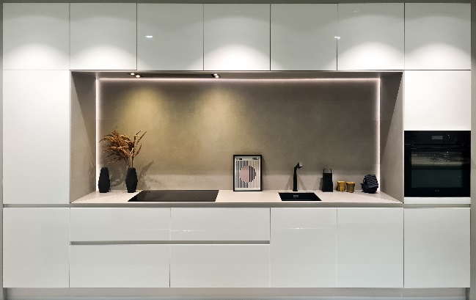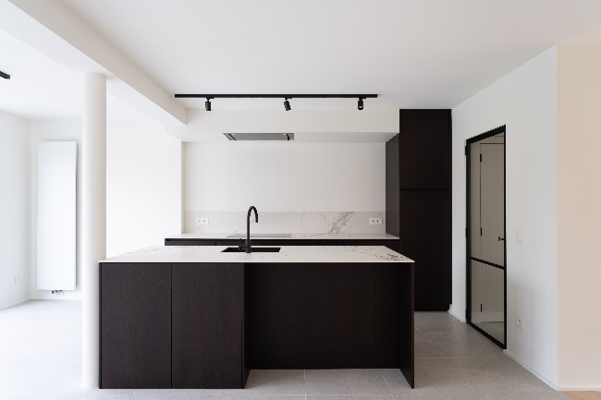
- In een standaardkeuken zijn volgende keukentoestellen opgenomen :
- Oven: AEG of ATAG of gelijkwaardig;
- Koelkast : AEG of ATAG of gelijkwaardig;
- Kookplaat ; AEG of ATAG of gelijkwaardig;
- Dampkap : AEG of ATAG of gelijkwaardig;
- Spoelbak : Franke;
- Keukenkraan;

(*) Andere toestellen of materialen van evenwaardige kwaliteit kunnen aangeboden worden als standaardproducten in het geval van einde reeksen, leveringsproblemen, nieuwe series, …

Algemene voorwaarden :
- Alle hierboven en/of hieronder vermelde prijzen, ook deze voor gevraagde min – of meerwerken, zijn steeds excl. BTW;
- De woning zoals in het basis lastenboek omschreven, voldoet aan de eisen van de EPB – normering. Het ereloon van de EPB – verslaggever is inbegrepen in de totaalprijs voor wat betreft de berekening van de hierboven beschreven woning. Om de opgelegde eisen van de EPB – normering te halen, kan er steeds een wijziging doorgevoerd worden aan het type isolatie of de isolatiedikte alsook aan de ventilatieopbouw. In geval eventuele van het lastenboek afwijkende keuzes gemaakt worden door de koper, die een negatieve invloed hebben op de EPB-berekening, dienen de hiermee gepaard gaande boetes en/of specifieke maatregelen door de koper gedragen te worden. De eindverslaggeving van het project gebeurt binnen de twaalf maanden na het betrekken van de woning door de koper, op voorwaarde dat de koper tijdig alle stavingstukken, uitvoeringsplannen, technische fiches, foto’s… aanlevert dewelke in diens eigen opdracht werden uitgevoerd;
- Het ereloon van de veiligheidscoördinator is inbegrepen in de totaalprijs voor de standaard aangeboden woning. De veiligheidscoördinator maakt per project van promotor Blomme een veiligheids- en gezondheidsplan op. Dit VGP kan slaan op diverse woningen. Het coördinatiedagboek wordt aangevuld tijdens de uitvoering van de werken. Een postinterventiedossier wordt overgemaakt aan de koper binnen de twaalf maand na het betrekken van de woning. In geval van werken uitgevoerd door de koper, dient deze alle technische fiches en uitvoeringsplannen tijdig te bezorgen, d.w.z. binnen de drie maand na het betrekken van de woning door de koper;
- Keuzes, doorgevoerd door de koper, en welke een impact hebben op de opdracht van de architect, de veiligheidscoördinator en/of de EPB – verslaggever kunnen door desbetreffende partij verrekend worden aan de koper. Indien de keuzes van zodanige aard zijn dat deze een wijzigende bouwvergunning impliceren, dan is de kost voor deze nieuwe en/of regulariserende omgevingsvergunning integraal ten laste van de koper;
- Het kan voorvallen dat de architect bepaalde zaken uittekent die niet in onze basis aanneming voorzien zijn, dit om de koper een beeld te schetsen van de mogelijkheden (bijv. grote raampartijen, keuken met eiland, een 2e badkamer…). In voorkomend geval wanneer de plannen niet stroken met het lastenboek, dan primeert de basis uitvoering zoals opgenomen in het ondertekend lastenboek. Indien de koper de uitvoering volgens het plan wenst te behouden, dan is de opleg voor deze afwijkende uitvoering integraal ten laste van de koper;
- Hout is een natuurproduct. Kleur- en structuurverschillen, alsook buiten en barsten van het hout, behoren tot de natuurlijke kenmerken en kunnen geen aanleiding geven tot klachten;
- Zaken niet vermeld in het lastenboek, maar geëist door gemeentelijke diensten en/of andere officiële instanties bij ontvangst van de bouwvergunning, zullen verrekend worden in meer;
- Aanpassingen aan de standaard woning door de klant zijn niet mogelijk;
- Annulaties van aannemingsposten zijn enkel mogelijk indien deze beslissing genomen werd tijdens ondertekening van deze overeenkomst. In geval de keuken uit de aanneming wordt gehaald, dan wordt slechts 70% van het budget in mindering gebracht. Na ondertekening worden er onder geen beding nog posten uit de aanneming gehaald;
- Bij aanvang van de bouwwerken, of kort na compromis indien de bouwwerken reeds gestart zijn bij verkoop, wordt een document genaamd ‘werfbespreking’ opgemaakt die dienst doet als werkinstrument gedurende de ganse bouwfase. De werfbespreking is een noodzakelijke aanvulling op het lastenboek en dient door de koper te worden ondertekend voor een vlot verloop van de werken. Zonder schriftelijk akkoord op de werfbespreking zal de leveringstermijn opgeschort worden vanaf datum 1 week na verzending werfbespreking tot datum ontvangst akkoord koper;
- Indien er na de werfbespreking en opmaak van de definitieve plannen alsnog wijzigingen moeten gebeuren op vraag van de koper, wordt er een forfaitaire meerkost van 500 euro excl. BTW aangerekend, dit ter dekking van de bijkomende architectkosten, eventuele meerkost van de stabiliteitsstudie en opnieuw op te maken meetstaten. Indien de wijzigingen een impact hebben op de bouwvergunning in die zin dat er een nieuw dossier moet ingediend worden, zijn de kosten hiervan pro rato door te rekenen aan de koper;
- De werken worden uitgevoerd en afgewerkt binnen een periode van maximum 295 werkende dagen (of 315 werkende dagen i.g.v. warmtepomp met vloerverwarming), behoudens zaterdagen, zondagen, wettelijke feestdagen, verlofdagen, inhaalrust, weerverlet of dagen waarop de weersomstandigheden of de gevolgen daarvan het werk gedurende ten minste 4 uur onmogelijk zouden maken, gevallen van overmacht, staking, onvoorziene omstandigheden…, startend vanaf de schorsingstermijn na het verkrijgen van de bouwvergunning en/of na ondertekenen compromis en lastenboek. Indien de metselwerken reeds gestart zijn op het moment van ondertekenen aankoopdocumenten, dan bedraagt de resterende leveringstermijn 220 werkende dagen vanaf datum ondertekening compromis/lastenboek en wordt deze termijn verlengd met het aantal dagen vanaf datum ondertekening aankoopdocumenten tot het ondertekenen van alle noodzakelijke keuzes/bestellingen in de toonzalen en/of het ondertekenen van de werfbespreking;
- In geval van speciale uitvoeringen of meerwerken gevraagd door koper dewelke afwijken van hetgeen aangeboden wordt in het basis lastenboek (bijv. afgewerkte binnendeuren, inrichten zolder, vloerverwarming, warmtepomp…), wordt de uitvoeringstermijn verlengd volgens de noodzakelijke tijd die de gevraagde wijziging met zich meebrengt;
- In geval van vertraging in betaling door de koper, kunnen de werken zonder voorafgaandelijke verwittiging worden stilgelegd tot na vereffening van de openstaande bedragen. De uitvoeringstermijn wordt vanzelfsprekend verlengd met de termijn tussen datum vervallen factuur en de uiteindelijke betaling;
- De bovenvernoemde uitvoeringstermijn wordt gehanteerd bij iedere nieuwbouwwoning en dit volgens in bijlage gevoegde planning. De promotor en/of projectleiding kan niet aansprakelijk worden gesteld in geval er beloftes worden gemaakte door derde partijen inzake startdatum en/of vervroegde leveringstermijn;
- De totaalprijs omvat alle leveringen en werken voor de oprichting van de nieuwbouwwoning. Alle bijkomende werken rond / buiten de woning zijn ten laste van de koper;
- Alle leveringen en werken gebeuren overeenkomstig de regels van de kunst, de voorschriften van de fabrikant en de geldende normeringen en technische voorschriften;
- Het staat de promotor vrij andere materialen te gebruiken, welke minstens evenwaardig zijn, indien de evolutie van de markt dit opdringt;
- In functie van ieders veiligheid is het verboden de werf te betreden, tenzij op uitdrukkelijk verzoek van de bouwpromotor en/of aannemer(s). Elke overtreding is volledig op eigen risico;
- Alvorens de voorlopige oplevering doorgaat en de sleutels van de woning worden overhandigd, dienen alle opstaande facturen vereffend te zijn door de koper;
- De koper mag geen werken in of rond de woning uitvoeren alvorens de voorlopige oplevering heeft plaatsgevonden. Indien de koper echter toch de omgevingswerken zoals aanvullingen voor tuinaanleg, beplantingen, voorbereidende werken & aanleg van terrassen,… of werken in de woning zelf aanvat zonder een schriftelijke toelating van de promotor Blomme, verklaart de koper akkoord te gaan met een stilzwijgende voorlopige oplevering van de woning. Geformuleerde bemerkingen door de koper in latere fase zullen bijgevolg niet meer aanvaard worden;
- Alvorens de buitenwerken aan te vatten dient de koper zich duidelijk te informeren betreffende de eventuele voorschriften of verplichtingen inzake groenaanleg & beplantingen, omheining, verhardingen, opritten… d.m.v. raadpleging verkavelings – en/of omgevingsvergunning, stedenbouwkundige en/of gemeentelijke voorschriften. Bij twijfel dient de koper zich te richten tot de bevoegde diensten van de gemeente. Indien de koper nalaat om de opgelegde voorschriften na te leven waardoor de door onze firma gestelde waarborg openbaar domein ingehouden wordt door de gemeente, zal het ingehouden bedrag en/of de toegekende schadevergoeding of boete onverwijld worden doorgerekend naar de koper. De koper krijgt evenwel eerst de kans om zich in regel te stellen met de opgelegde eisen zodat de waarborg alsnog kan vrijgegeven worden ten hoofde van onze firma;
- De regenwaterput wordt kort voor de voorlopige oplevering volledig gereinigd door een ruimingdienst alsook de rioleringen worden volledig gecontroleerd op eventuele verstoppingen ten gevolge van bouwvuil & indien nodig ontstopt & gereinigd;
- Alle woningen worden bezemschoon opgeleverd. Een bijkomende grondige opkuis van de woning vóór oplevering door een poetsfirma is mogelijk mits schriftelijke toestemming. Het opvragen van offertes dient door de koper zelf te gebeuren;

Akkoordverklaring en betaling

- Alle werken voorzien in de posten van 2 t.e.m. 9, en volgens hun beschrijving worden uitgevoerd voor de prijs van te verhogen met de BTW.
- De werken worden uitgevoerd en afgewerkt binnen een periode van maximum 315 werkende dagen, behoudens zaterdagen, zondagen, wettelijke feestdagen, verlofdagen, inhaalrust, weerverlet of dagen waarop de weersomstandigheden of de gevolgen daarvan het werk gedurende ten minste 4 uur onmogelijk zouden maken, gevallen van overmacht, staking, onvoorziene omstandigheden…, startend vanaf de schorsingstermijn na het verkrijgen van de bouwvergunning en/of na ondertekenen compromis en lastenboek. Indien de metselwerken reeds gestart zijn op het moment van ondertekenen, dan bedraagt de resterende leveringstermijn 220 werkende dagen vanaf datum ondertekening compromis/lastenboek en wordt deze termijn verlengd met het aantal dagen tussen datum ondertekening aankoopdocumenten en het ondertekenen van alle noodzakelijke keuzes/bestellingen in de toonzalen.
- Indien bij de definitieve bouwvergunning een gewijzigd plan goedgekeurd wordt, wordt er een aangepaste prijsafspraak gedaan steunend op dezelfde eenheidsprijzen.
- De betaling van de kostprijs van de woning gebeurt in schijven volgens afwerking van de woning. zijnde:
- 15 % bij het leggen van de funderingsplaat
- 15 % bij het leggen van de afdekkingsplaat van het gelijkvloers
- 15 % bij het leggen van de afdekkingsplaat van de verdieping
- 15 % bij het plaatsen van de waterdichte dakbedekking
- 10 % bij het plaatsen van de ramen
- 10 % na het plaatsen van de leidingen van elektriciteit, sanitair en centrale verwarming
- 10 % na het uitvoeren van de stukadoorwerken
- 5 % na het leggen van de bevloering
- 5 % bij de voorlopige oplevering en afgifte van de sleutels

- De koper verklaart zich ook akkoord dat alle facturen zullen betaald worden binnen de 14 dagen na afgifte ervan. Hij verklaart zich tevens akkoord dat hij de laatste factuur betaalt voordien of bij de voorlopige oplevering en afgifte van de sleutels.
- De koper verklaart hierbij akkoord te gaan met onze algemene facturatievoorwaarden;

Eventuele afwijkingen t.o.v. van de basisafwerking ZONDER prijsverrekening

Diverse aannemingsposten zijn in dit UPGRADE lastenboek gewijzigd t.o.v. het BASIS lastenboek :
- Keuken : handelswaarde 20.000 euro incl. BTW;
- Sanitair : handelswaarde 5.000 euro excl. BTW;
- Houten deuren en poorten / ramen PVC met kleinhouten;
- Laminaatvloer in nachthal en slaapkamers;
- Vloeren in de leefruimtes : HW : € 50/m

De hierboven vermelde nieuwe budgetten zijn inbegrepen in de basis.

Eventuele afwijkingen t.o.v. van de basisafwerking met prijsverrekening

Aldus opgemaakt te TORHOUT, op , in driedubbel exemplaar, waarvan elke partij verklaart één getekend exemplaar te hebben ontvangen, en met akkoord voor de uitvoering van de hierboven beschreven woning, afgewerkt en onder de voorwaarden zoals hierboven beschreven.

De koper De verkoper/promotor
BV WONINGBOUW BLOMME

GDPR-CLAUSULE voor bescherming van persoonsgegevens

Wij verzamelen en verwerken de persoonsgegevens die wij van u ontvangen met het oog de uitvoering van de overeenkomst, het klantenbeheer, de boekhouding en direct marketingactiviteiten. De rechtsgronden zijn de uitvoering van de overeenkomst, het vervullen van wettelijke en reglementaire verplichtingen en/of het gerechtvaardigd belang. Deze persoonsgegevens zullen enkel worden doorgegeven aan verwerkers, ontvangers en/of derden voor zover dit noodzakelijk is in het kader van voormelde doeleinden voor de verwerking.

De klant draagt de verantwoordelijkheid voor de juistheid van de persoonsgegevens die hij aan ons bezorgt en verbindt er zich toe de Algemene Verordening Gegevensbescherming na te leven ten aanzien van de personen van wie hij de persoonsgegevens aan ons heeft overgemaakt, evenals met betrekking tot alle mogelijke persoonsgegevens die hij van ons en onze medewerkers zou ontvangen.

De klant bevestigt dat hij afdoende werd geïnformeerd over de verwerking van zijn persoonsgegevens en over zijn rechten op inzage, verbetering, het wissen en bezwaar.

Indien de klant niet akkoord zou gaan met de verwerking van zijn/haar persoonsgegevens, dan kan dit betekenen dat Bouwbedrijf Pieter Blomme de gewenste verbintenissen of overeenkomsten niet of slechts gedeeltelijk kan aangaan en/of uitvoeren. Mogelijks kan Bouwbedrijf Pieter Blomme dan ook niet de dienstverlening garanderen waar de klant normaal recht op heeft. Bouwbedrijf Pieter Blomme kan in dit geval onder geen enkel beding aansprakelijk gesteld worden voor een minder vlotte uitvoering van de door beide partijen opgemaakte overeenkomst.

Voor meer informatie, zie onze website www.pieterblomme.be voor de meest recente versie van ons Privacy Statement.

Voor akkoord

De koper

